Problemas con git

<https://es.stackoverflow.com/questions/90567/git-push-falla-porque-otro-desarrollador-subi%C3%B3-cambios>

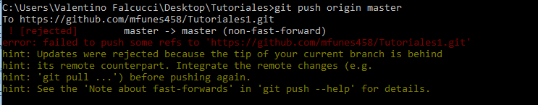

Solución : git pull url

Git push url